Dyddiad cyhoeddi: 3 Medi 2025

Cais Rhyddid Gwybodaeth 215/25

Rydych chi wedi gofyn y canlynol i ni…

A fyddech cystal â darparu dadansoddiad o'r holl barseli o dir sy'n eiddo i Trafnidiaeth Cymru.

Os yw'n bosibl, a fyddech cystal â rhoi gwybod i ni hefyd pryd y prynwyd pob darn o dir.

YMATEB

Prynodd TrC ystad Llinellau Craidd y Cymoedd gan Network Rail ym mis Mawrth 2020. Y tir sydd wedi'i gynnwys yn ystad Llinellau Craidd y Cymoedd yw'r ystad rheilffyrdd weithredol sy'n rhedeg i'r gogledd drwy'r cymoedd o Gaerdydd. Gweler isod, sy'n dangos mewn coch, y trac a'r tir cysylltiedig sy'n eiddo i TrC. Ar ben hynny, mae TrC wedi gorfod caffael tir ac eiddo i drawsnewid a datblygu'r ystad rheilffyrdd. Mae'r tir y mae TrC wedi'i gaffael hyd yma wedi'i nodi yn y tabl isod.

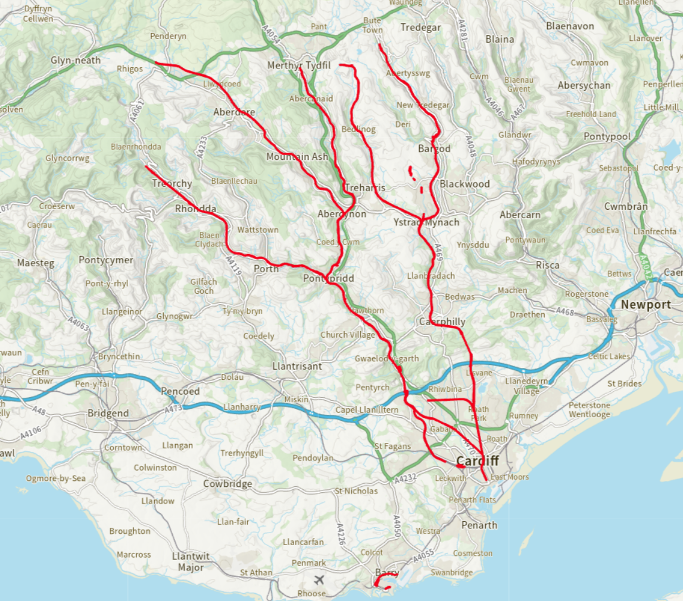

Eiddo | Dyddiad Cwblhau
Safle depo Ffynnon Taf | 05 Chwefror 2021
Caffael hen Farics TAVR ym Mhentre i hwyluso cau'r groesfan reilffordd (LX) | 17 Mehefin 2021
0.25 erw yn Nepo Treganna ar gyfer Safle Pŵer Tyniant (TPS) Treganna | 03 Awst 2021
Ffermdy Gelynis ar gyfer adeiladu Trosbont Gelynis i gau'r LX | 27 Awst 2021
Tir yn Ystad Ddiwydiannol Trefforest ar gyfer TPS Ton-teg | 17 Rhagfyr 2021
Depo a gorsaf drenau'r Barri | 14 Mai 2022
Tir i'r gorllewin o ddepo Ffynnon Taf | 07 Gorffennaf 2022
Tir ger LX Gelynis ar gyfer adeiladu Trosbont Gelynis i gau'r LX | 21 Gorffennaf 2022
Gorsaf Reilffordd Rhymni - llefydd parcio ychwanegol | 29 Gorffennaf 2022
Tir wrth ymyl FB Ynyswen | 12 Gorffennaf 2023
Cynllun pont droed newydd Mynwent y Crynwyr | 28 Gorffennaf 2023
Tir ger Heol Sardis, Pontypridd ar gyfer TPS Pontypridd | 31 Awst 2023
Cynllun pont droed newydd Mynwent y Crynwyr | 12 Hydref 2023
Tir wrth ymyl FB Devils | 23 Hydref 2023
Byngalo Rosewood, Polypin | 05 Ionawr 2024
Tir wrth ymyl FB Ynyswen | 16 Chwefror 2024
Caffael tir OLE Troedyrhiw | 09 Ebrill 2024
Rhan o dir PFI ym Mae Caerdydd (ymyl Rhodfa George) i hwyluso'r gwaith o ddarparu Gorsaf Ganolraddol ac estyniad i derfynfa Bae Caerdydd | 01 Mai 2024
Tir i'r de o Orsaf Trefforest | 31 Hydref 2024
Caffael Tir OLE Ffordd Rheola | 11 Tachwedd 2024
Cyfnewidfa'r Porth | 10 Ionawr 2025
Tir yn Ystum Taf i hwyluso'r gwaith o ddarparu pont droed newydd a chau LX Barry Wrides | 01 Mai 2025
Caffael Tir OLE Ystrad Rhondda (Pont Brook Street) | 14 Mai 2025
LMD Caergybi - Caffael les 125 mlynedd turn olwynion Gwasanaethau Rheilffyrdd Trafnidiaeth Cymru Cyf. | 01 Mehefin 2025
Tir yn Fernhill i hwyluso'r gwaith o ddarparu pont droed newydd | 19 Mehefin 2025

Gobeithio y bydd yr wybodaeth hon yn ddefnyddiol i chi.

Yn gywir,

Trafnidiaeth Cymru (TrC)

Hawliau Apelio
Os ydych chi’n anhapus â’r ffordd y cafodd eich cais ei drin a’ch bod chi’n dymuno gwneud cwyn neu wneud cais am adolygiad o’n penderfyniad, ysgrifennwch at y Pennaeth Rhyddid Gwybodaeth naill ai yn Trafnidiaeth Cymru, 3 Llys Cadwyn, Pontypridd, CF37 4TH neu freedomofinformation@tfw.wales. Rhaid i’ch cais gael ei gyflwyno cyn pen 40 diwrnod gwaith ar ôl derbyn y llythyr hwn. Os nad ydych chi’n fodlon ar ganlyniad yr adolygiad mewnol, mae gennych hawl i wneud cais yn uniongyrchol i’r Comisiynydd Gwybodaeth am benderfyniad.
Gallwch chi gysylltu â’r Comisiynydd Gwybodaeth yn Swyddfa’r Comisiynydd Gwybodaeth, Wycliffe House, Water Lane, Wilmslow, Cheshire, SK9 5AF neu gallwch chi gysylltu â Swyddfa’r Comisiynydd Gwybodaeth drwy adran ‘Gwneud Cwyn’ eu gwefan ar y ddolen hon: https:/ico.org.uk/make-a-complaint/
Yr adran berthnasol i’w dewis fydd "Gwybodaeth Swyddogol neu Gyhoeddus".

